Контрольно-измерительные материалы по
Природоведению для обучающихся с ОВЗ (интеллектуальными нарушениями).

Итоговая контрольная работа по природоведению
6 класс
Ф.И. ученика (цы) ___________________________________________
1. Соотнеси растение с его средой обитания, расставь стрелочки
Дуб Луг
Одуванчик Лес
Камыш Сад
Яблоня Болото
Капуста Огород
2. Хвойные деревья – это…
1) это деревья, у которых тонкие, острые листья, похожие на иголки и называются хвоей;
2) это деревья, на которых растут листья в виде пластинок;
3) это деревья, на которых не растут листья.
3. Лиственные деревья – это…
1) это деревья, у которых тонкие, острые листья, похожие на иголки и называются хвоей;
2) это деревья, на которых растут листья в виде пластинок;
3) это деревья, на которых не растут листья.

4. Заполни таблицу:
Лиственные деревья | Кустарники | Комнатные  растения | Хвойные деревья | Травы
Слова-помощники: дуб, одуванчик, жасмин, боярышник, орешник, крапива, береза, лопух, ель, сосна, фиалка, бегония, пихта, календула, клён, герань

5. Подпиши названия частей растения.

6. Дополни предложения (перечисли растения)
1. В холодных районах земли, где лето очень холодное и короткое, а зима длинная и суровая, растут низкорослые растения________________________________________
2. В районах с умеренным климатом, наиболее распространены деревья___________________________________________________________________
3.В самых жарких районах Земли растут________________________________________
7. Куда заносят редкие растения?
1) в табель
2) в журнал
3) в красную книгу
8.Дополни таблицу. Назови животных одним словом.
Группа животных
Ворона, синица, утка, дятел – это _____________
Рысь, лось, медведь – это _______________________
Муха, бабочка, оса - это__________________
Черепаха, ящерица - это______________
Карась, сом, акула это______________
Жаба, тритон, - это______________

9. Кто из насекомых собирает цветочный нектар и делают из него мёд?
___________________________
10. Это насекомое передвигается прыжками
__________________________
11. Подпиши строение рыбы
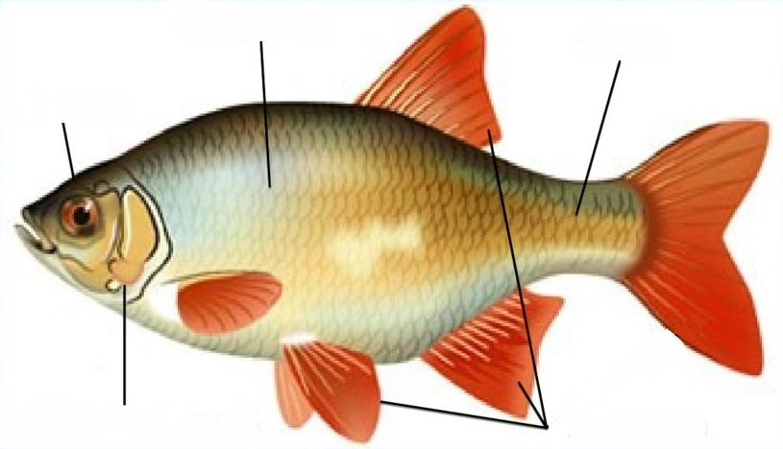
12. Рыбы живущие в солёной воде называются ____________________________
13. Крупная речная рыба __________________________
14. Лягушки и жабы проводят много времени как на суше, так и в воде поэтому они _________________________________ животные.
15. К пресмыкающимся животным относятся:
1) карп, ёрш, сом
2) лягушки, жабы
3) змеи, ящерицы, крокодилы
16. Животные, имеющие оперение называются____________________________
17. Птицы, которые одними из первых прилетают весной
1) синицы
2) ласточки
3) скворцы
18. Птица, обитающая на болотах, заболоченных лугах
1) лебедь
2) журавль
3) чайка
19. Животные, которые рождают живых детёнышей и вскармливают их молоком
1) земноводные
2) пресмыкающиеся
3) млекопитающие
20. Самое крупное млекопитающее в мире
1) слон
2) жираф
3) кит
21. Самые безобидные и дружелюбные морские млекопитающие
1) тюлени
2) моржи
3) дельфины
22. Животные, которых человек разводит и использует в хозяйстве называются ______________________________________
23. Догадайся по описанию, о каком животном идет речь
Это домашнее животное. В деревнях помогает человеку выполнять разную работу. Самок называют кобылами. Это ___________________.
Эти домашние животные любители поваляться в грязи просто потому, что не могут потеть, и таким образом охлаждаются. Они довольно умны и обучаются даже легче, чем собаки и кошки. Это _____________.
24. Куры, утки, индюки – это _____________________________________________
25. Дом для маленьких рыбок ____________________________________________
26. Небольшие оранжево-жёлтые, певчие птички
1) клест
2) канарейки
3) волнистые попугаи
27. Отгадай загадку
И в море не купаются,
И не у них щетинки.
Но всё же называются
Они морские _____________.

28. Как называют кошек с длинной густой шерстью?
1) лохматыми
2) длинношёрстные
3) короткошёрстные
29. Как называют собак с красивым внешним видом и спокойным характером?
1) служебные
2) декоративные
3) охотничьи
30. Отгадай загадку
Эта птица не летает, она плавает, ныряет.
Кто так любит снег и льдины?
Из Антарктики _________________.
31. Отгадай загадку
Горбоносый, длинноногий, великан ветвисторогий,
Ест траву, кустов побеги, с ним тягаться трудно в беге.
Коль такого довелось
Встретить – знай, что это __________.
32. Животные, жарких районов земли, чемпионы мира по прыжкам в длину
1) лев
2) кенгуру
3) страус
33. Большая, охраняемая человеком территория для жизни животных, птиц и растений________________________
34. Обозначь органы человека цифрами:
Слова для справок:
- Толстый кишечник;
- Легкие;
- Печень
- Трахея;
- Желудок
- Головной мозг
- Сердце
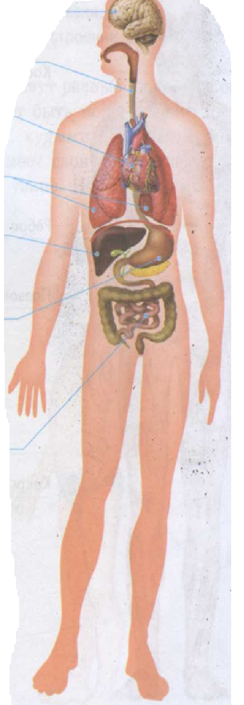

35.У человека есть пять органов чувств, назови их
Органами_______________________ являются глаза.
Органами слуха ____________________________.
Органами обоняния __________________________.
Органами осязания __________________________.
Органами ________________ язык.
36. Найди соответствие между правилом здорового образа жизни и рисунком.
Укажи под картинкой номер правила.
 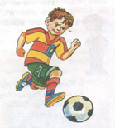 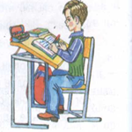 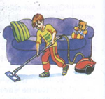
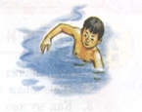 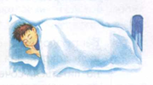 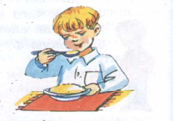
1) Правильно питайся.
2) Соблюдай чистоту.
3) Чередуй работу и отдых.
4) Откажись от вредных привычек.
5) Больше двигайся.
6) Закаляй свой организм.
7) Соблюдай режим дня и режим сна.

